ИНФОРМАЦИЯ
по реализации национального проекта «Демография» на территории Северо-Енисейского района
за 2021 год

Общие сведения

- С целью реализации национального проекта «Демография» Распоряжением Управления образования администрации Северо-Енисейского района назначены кураторы развития приоритетных направлений системы образования Северо-Енисейского района на 2021 год и плановый период до 2024 года;
2.Руководителем Управления образования администрации Северо-Енисейского района проведены выездные встречи с управленческими командами образовательных организаций, на которых были обсуждены промежуточные результаты по реализации региональных проектов в сфере образования на территории Красноярского края, был сформирован набор вариантов проектных ходов, обеспечивающих достижение показателей региональных проектов при минимальном привлечении дополнительных ресурсов. Результатом стал перечень задач муниципального уровня, направленных на решение выявленных проблем и достижение целевых показателей.
За 2021 год по реализации регионального проекта и региональной программы в рамках национального проекта «Демография» проведена следующая работа.

Национальный проект «Демография»

- Реализация регионального проекта «Содействие занятости женщин – доступность дошкольного образования для детей» на территории Северо-Енисейского района в течение 2021 года
Региональный проект Красноярского края «Содействие занятости женщин – доступность дошкольного образования для детей».
- Цель: Обеспечить возможность женщинам, имеющих детей, совмещать трудовую деятельность с семейными обязанностями, в том числе за счет повышения доступности дошкольного образования для детей в возрасте до трех лет
- Срок реализации проекта: 01.01.2019 – 31.12.2024
- Куратор реализации регионального проекта на территории Северо-Енисейского района Михалева Евгения Александровна – заместитель главы района по социальным вопросам;
- Руководитель реализации регионального проекта на территории Северо-Енисейского района: Губкина Ирина Валерьевна – руководитель управления образования администрации Северо-Енисейского района;
- Ответственное лицо за реализацию регионального проекта на территории Северо-Енисейского района: Каминская Полина Алексеевна – главный специалист Управления образования.
В течение 2021 года по данному проекту проведено ряд заседаний рабочей группы по исполнению «дорожной карты» реализации регионального проекта на территории Северо-Енисейского района на период до 2024 года.
В Северо-Енисейском районе обеспечен результат федерального проекта - «Доступность дошкольного образования для детей в возрасте от полутора до трех лет (проценты)» к 2021 году - 100%.
По состоянию на 30.12.2021 года процент укомплектованности дошкольных образовательных организаций составляет 100%. По результатам комплектования на 2021-2022 учебный год:
- всего детей дошкольного возраста от 1,5 до 7 лет определено в дошкольные образовательные учреждения –543 чел., в том числе
от 1,5 до 2 лет – 20 детей,
от 2 до 3 лет – 79 детей,
от 3 до 4 лет – 93 ребёнка,
от 4 до 5 лет – 94 ребёнок,
от 5до 6 лет – 122 ребёнка,
от 6до 7 лет – 127 детей,
от 7 до 8 лет – 8 детей.
- актуальная (отложенная) очередность:
от 1,5 до 2 лет – 58 чел.,
от 2 до 3 лет – 9 чел.,
от 3 до 4 лет –0 чел.,
от 4 до 5 лет –0 чел.,
от 5до 6 лет –0 чел.,
от 6до 7 лет – 0 чел..
По задаче «Создание условий для осуществления трудовой деятельности женщин, имеющих детей, включая достижение 100-процентной доступности (2021 год) дошкольного образования для детей в возрасте до трех лет» в Северо-Енисейском районе на постоянной основе ведется работа по информированию целевой категории женщин о возможности за счет средств службы занятости населения освоить новую профессию или повысить квалификацию и по окончании декретного отпуска беспрепятственно приступить к трудовой деятельности.
А также специалисты службы занятости населения Северо-Енисейского района постоянно информируют население, в том числе женщин, имеющих детей, о ситуации на рынке труда Северо-Енисейского района через официальный сайт, средства массовой информации, выступления на родительских собраниях в образовательных организациях района.
- Реализация региональной программы «Укрепление общественного здоровья» на территории Северо-Енисейского района Региональная программа «Укрепление общественного здоровья» разработана в рамках федерального проекта «Укрепление общественного здоровья» (Распоряжение Правительства Красноярского края от 18.06.2020 года № 414-р).
- Цель: увеличение к 2024 году доли граждан, проживающих на территории Красноярского края, ведущих здоровый образ жизни.
- Срок реализации проекта: 2020 – 2024 годы
- Куратор реализации региональной программы на территории Северо-Енисейского района Михалева Евгения Александровна – заместитель главы района по социальным вопросам;
- Руководитель реализации региональной программы на территории Северо-Енисейского района: Губкина Ирина Валерьевна – руководитель управления образования администрации Северо-Енисейского района;
- Ответственное лицо за реализацию регионального проекта на территории Северо-Енисейского района: Каминская Полина Алексеевна – главный специалист Управления образования.

Управлением образования администрации Северо-Енисейского района в течение 2021 года велась работа по решению задачи «Мотивирование граждан к ведению здорового образа жизни и проведение информационно-коммуникационных кампаний».

Одним из направлений является обучение различных групп населения (родители детей дошкольного возраста, дети школьного возраста, родители детей школьного возраста, работники образовательных организаций) навыкам здорового питания.
С целью повышения уровня информированности и образованности вышеназванной целевой группы о требованиях к качеству пищевой продукции, значении в питании основных пищевых веществ и пищевых продуктов, критических компонентов пищевых продуктов для формирования мотивации к приверженности здоровому питанию, умений выбора пищевых продуктов и формирования здорового рациона питания в образовательных организациях Северо-Енисейского района:

- В управлении образования администрации Северо-Енисейского района проведен семинар-совещание для ответственных лиц в образовательных организациях за реализацию обучающих (просветительских) программ по вопросам здорового питания для детей дошкольного возраста, для детей школьного возраста;
- Ведется постоянный мониторинг по реализации обучающих программ по вопросам здорового питания детей дошкольного и школьного возраста
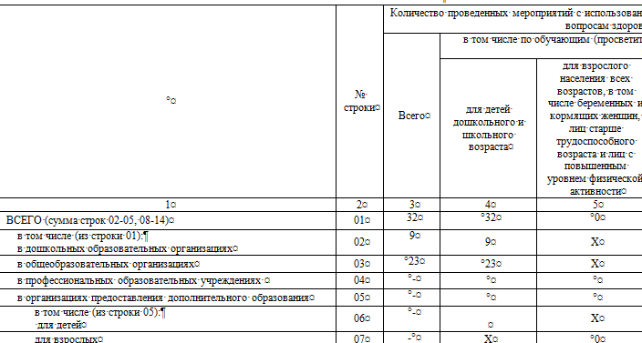
Фрагмент таблицы ежемесячного мониторинга по реализации обучающих программ по вопросам здорового питания

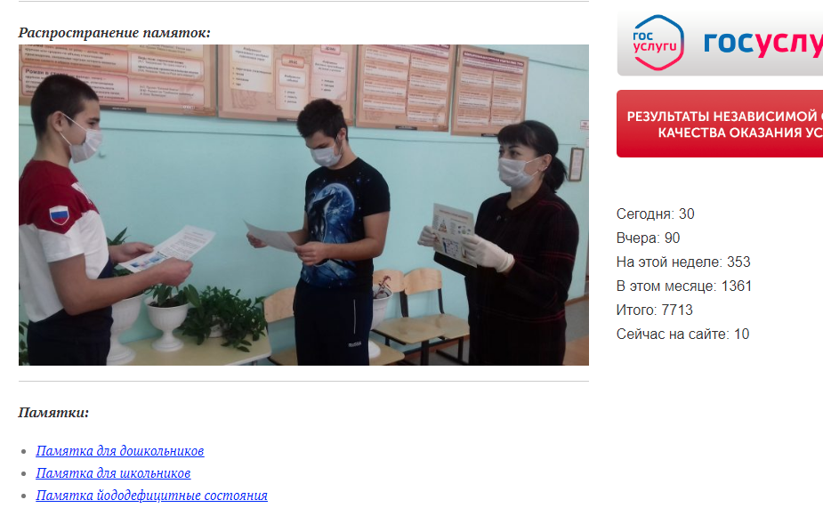
Скриншот страницы официального сайта МБОУ «Брянковская средняя школа № 5»,
раздел «Горячее питание»

- В течение 2021 года прошли регистрацию на официальном сайте ФБУН «Новосибирский НИИ гигиены» Роспотребнадзора (www.niig.su) 19 педагогов, из них прошли обучение и получили сертификаты 16 человек;
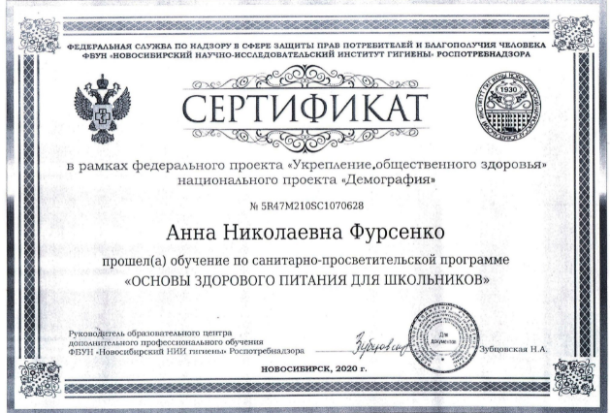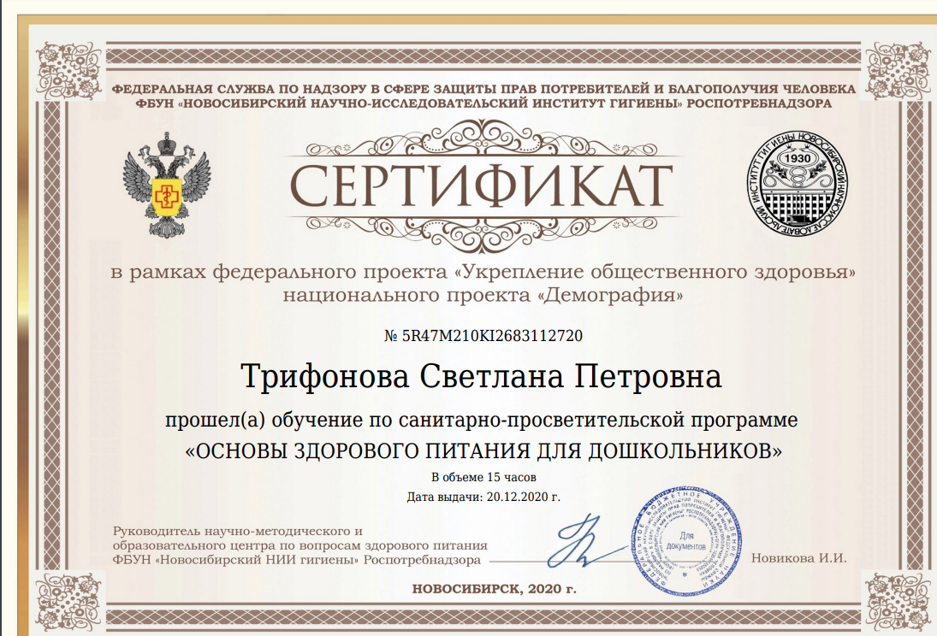
Сертитфикат, выданный при прохождении полного курса обучения

- В общеобразовательных организациях на стендах «Классный уголок» размещены памятки здорового питания школьников
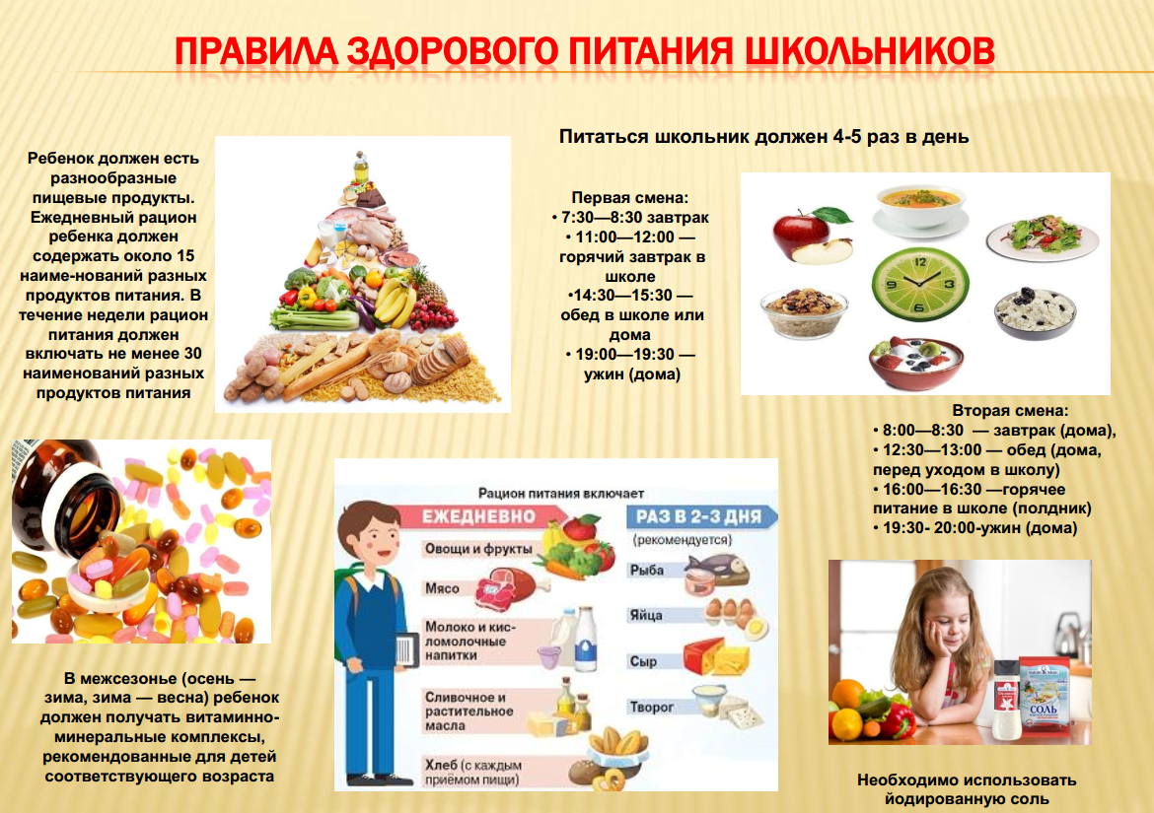
В учреждениях, реализующих программы дошкольного образования Северо-Енисейского района, на информационных стендах для родителей размещены памятки по правилам здорового питания для детей дошкольного возраста.
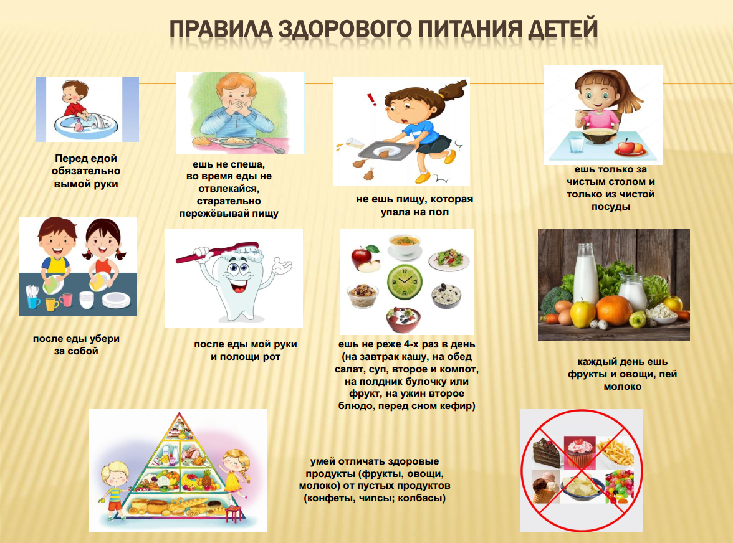
Привитие культуры правильного питания детям и их родителям происходит и в рамках организации горячего питания: разъяснительная и информационная работа о пользе правильного детского питания, в том числе о сбалансированном цикличном меню.
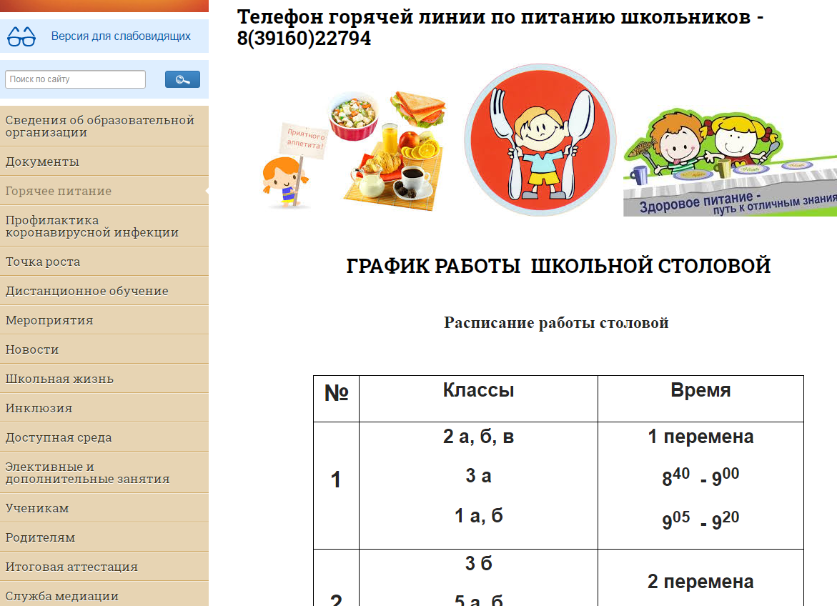
Скриншот страницы «Горячее питание» официального сайта МБОУ
«Северо-Енисейская средняя школа №1 им. Е.С. Белинского»

В соответствии с цикличным 12-дневным меню финансовое обеспечение бесплатным горячим питанием из средств бюджета Северо-Енисейского района осуществляется в отношении всех обучающихся, за исключением обучающихся, получающих начальное общее образование и льготной категории обучающихся, установленной краевым законодательством.

Из средств бюджета Северо-Енисейского района на финансовое обеспечение услуги «горячий завтрак» выделено на 2021 год 9481,49тыс. руб., за 2021 год израсходовано 7442,83 тыс. руб..

С целью улучшения качества организации горячего питания детей школьного и дошкольного возраста, а также улучшения качества приготовления блюд и их соответствия цикличному меню в образовательных организациях Северо-Енисейского района организована работа общественного (родительского) контроля.

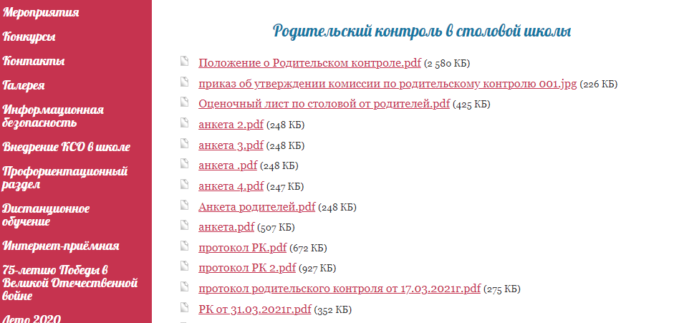

На официальных сайтах образовательных организаций размещены ежедневные меню

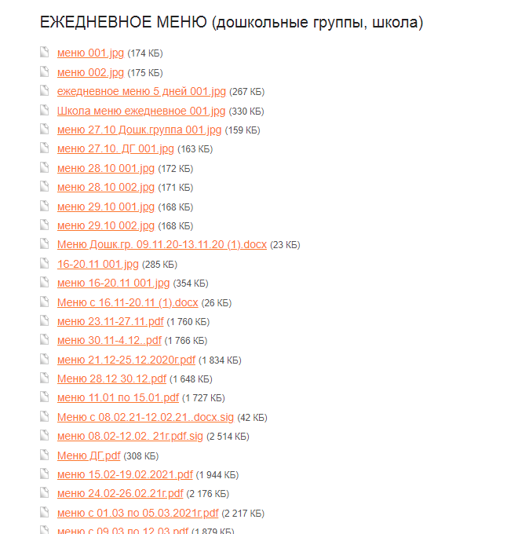Скриншот страницы официального сайта МБОУ «Новокаламинская средняя школа № 6»

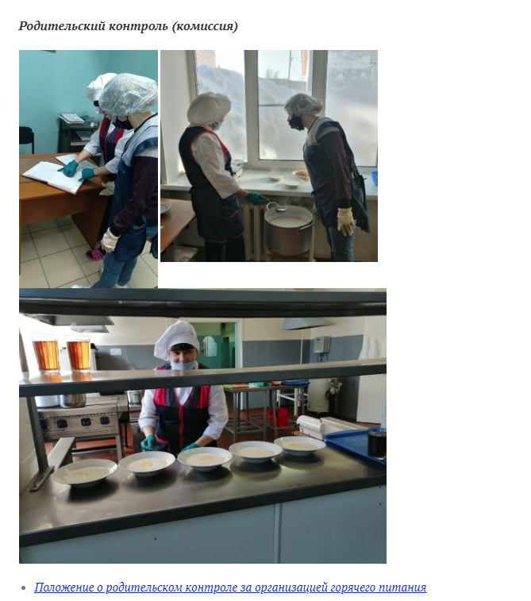

Скриншот страницы официального сайта МБОУ «Брянковская средняя школа № 5»

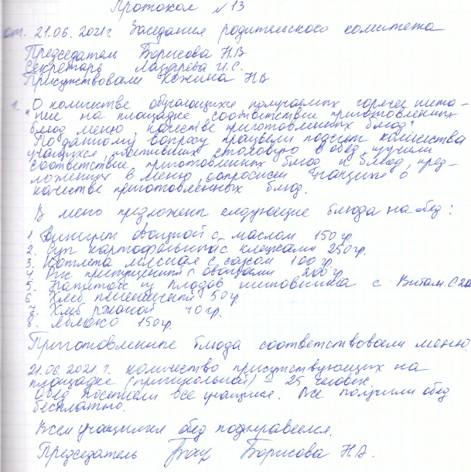

Скриншотт страницы из раздела «Родительский контроль»

официального сайта МБОУ «Новокаламинская средняя школа №6»

В каждой образовательной организации разработаны графики посещения обучающимися школьных столовых в условиях соблюдения превентивных мер, с недопущением пересечения обучающихся разных классов.

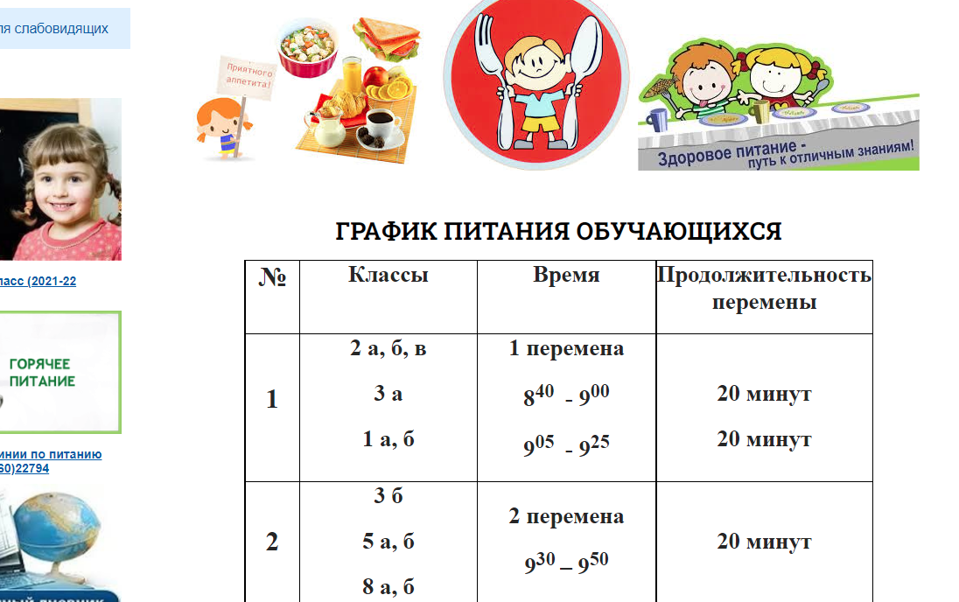

Скриншот страницы официального сайта

МБОУ «Северо-Енисейская средняя школа №1 им. Е.С. Белинского»

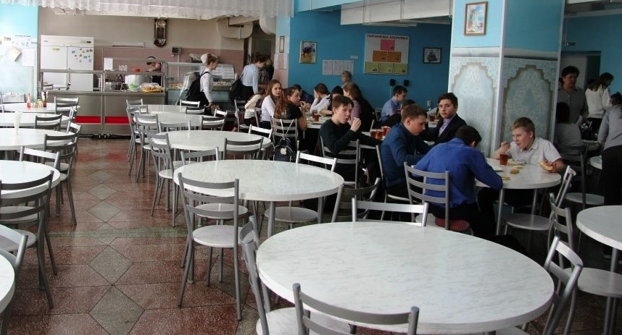

Обучающие 10 класса МБОУ ССШ №1 в школьной столовой. Горячий завтрак.

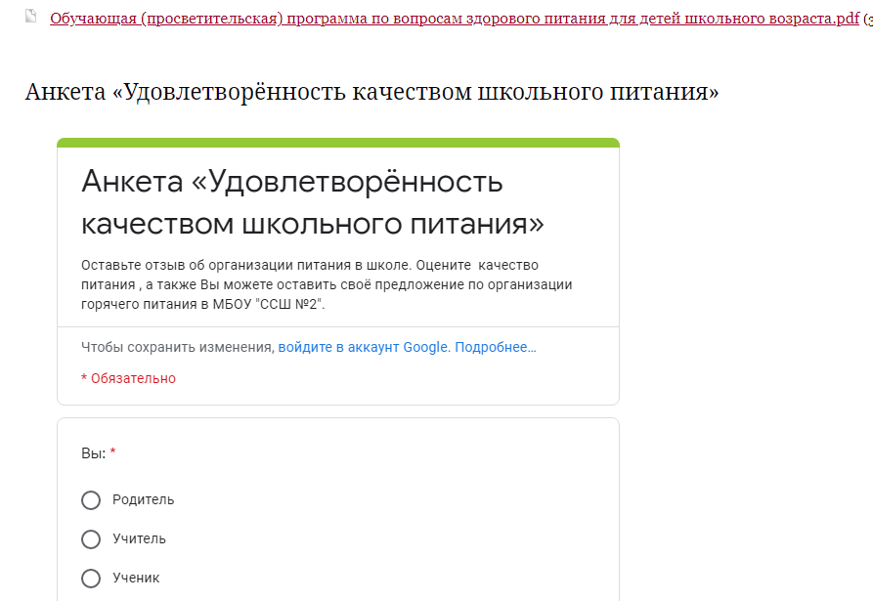

анкетирование, как важный инструмент контроля

качества школьного питания в МБОУ ССШ №2

В течение 2021 года продолжена бесперебойная работа по организации предоставления обучающимся первых-пятых классов общеобразовательных организаций Северо-Енисейского района питания без взимания платы в виде витаминизированного молока – «Школьное молоко». Проект «Школьное молоко» разработан по инициативе Главы Северо-Енисейского района Гайнутдинова Ишмурата Минзаляевича.

Из средств бюджета Северо-Енисейского района на финансовое обеспечение услуги «Школьное молоко» выделено на 2021 год 2049,7 тыс. руб. за 2021 год израсходовано 1951,89 тыс. руб..
Особое внимание было уделено информированию населения о качестве организации горячего питания в образовательных организациях. Данное направление информационно-просветительской работы осуществляется через:
- взаимодействие со средствами массовой информации Северо-Енисейского района,
- размещение информации на официальных сайтах образовательных организаций,
- бюллетеней и памяток,
- оформление информационных стендов в образовательных организациях.
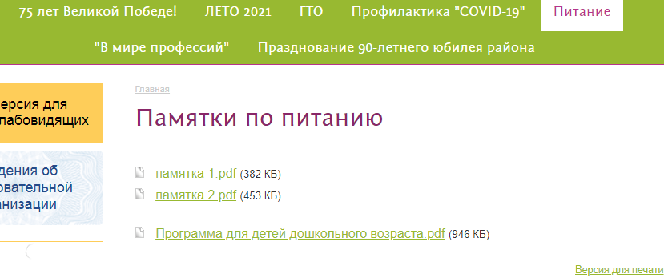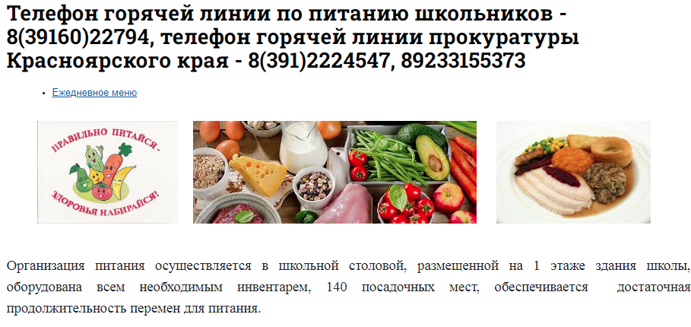
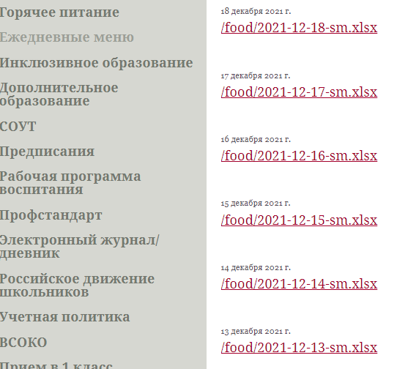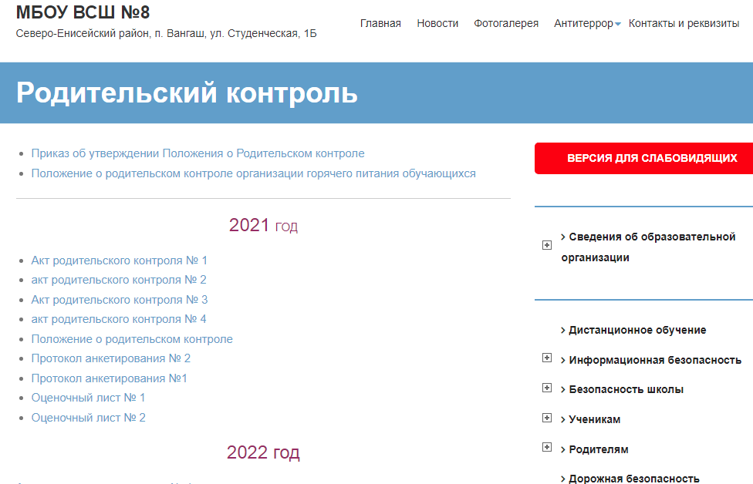
Скриншоты страниц сайтов образовательных организаций Северо-Енисейского района-
раздел «Горячее питание»

На муниципальном уровне организован контроль: ООО «Управление торговли» - поставщик услуги, Управление образования, представители администрации Северо-Енисейского района по вопросам качества предоставления услуги. Комиссионно сделан вывод:
- организация питания осуществляется в соответствии с требованиями нормативных правовых актов и других нормативно технологических документов;
- при организации питания детей в лагерях с дневным пребыванием детей обеспечено соответствие энергетической ценности суточных рационов питания энергозатратам детей, сбалансированность по пищевым веществам;
- соответствие продовольственного сырья и пищевых продуктов установленным требованиям к их качеству и безопасности;
- соблюдение требований санитарных норм и правил, предъявляемых к состоянию объектов общественного питания, хранению продовольственного сырья и пищевых продуктов.

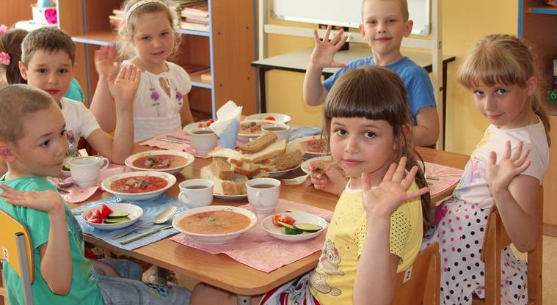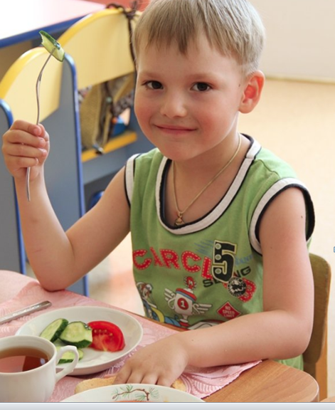

Горячий обед в детском саду-яслях № 8 «Иволга»
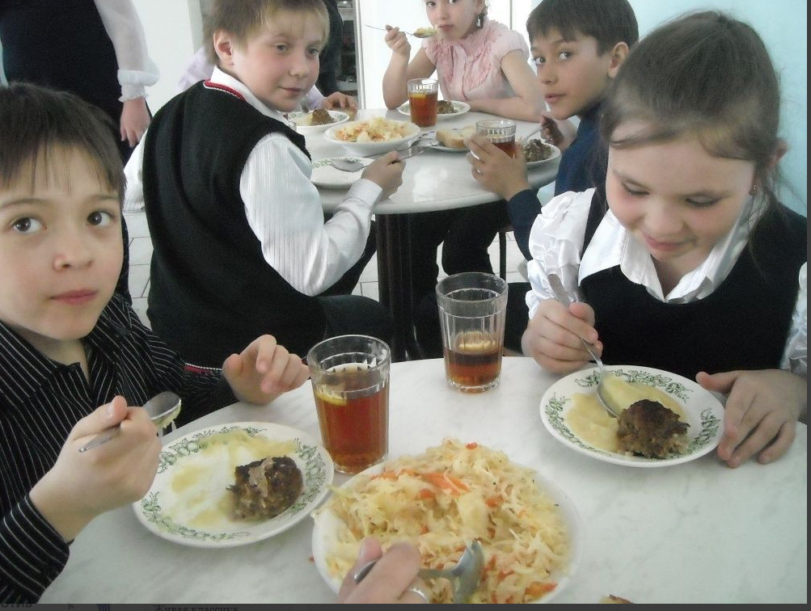
Горячий обед для обучающихся начальных классов в МБОУ ССШ №2

